
Roteiro para as Unidades de Aprendizagem

Curso: Ciências Biológicas

Área de conhecimento: Conquista do Ambiente Terrestre

Subárea de conhecimento: Botânica (Fitomorfologia de Fanerógamos)

Unidade de aprendizagem: Tipos de caules
Objetivos de aprendizagem da unidade:
- Comparar e distinguir características presentes nos diferentes tipos de caules.
- Identificar os tipos de caules através da observação da morfologia externa desses órgãos.
- Representar variações estruturais dos tipos de caules.

Sugestões de leitura:
VIDAL, V. N.; Botânica - Organografia. Quadros sinóticos ilustrados de fanerógamas; Viçosa: Editora UFV; 2000; páginas 96 a 107.

Vídeo do docente: Raiz e caule: http://www.youtube.com/watch?v=sjzETUYNQbk

Atividades de aprendizagem da unidade:

ATIVIDADE INDIVIDUAL:

Observar e desenhar os diferentes tipos de caules considerando o critério: habitat
- CAULES AÉREOS
a) Eretos: Definição: |  |  | - Tronco  - Haste  - Estipe  - Colmo  - Escapo
Tronco  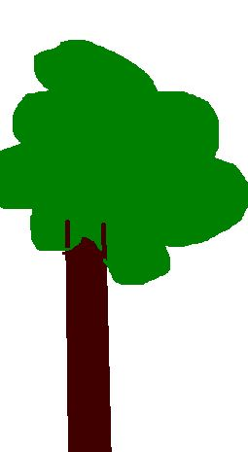 | Haste  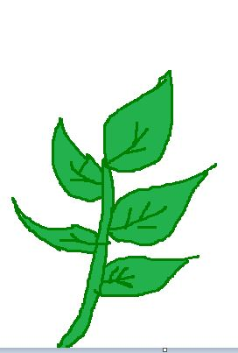 | Estipe  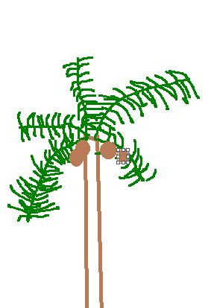 |  | Colmo   | Escapo  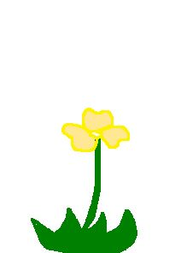

b) Rastejantes: Definição:  se desenvolvem espalhado pelo solo, se fixam em pequenas raízes. | Desenho do Caule rastejante  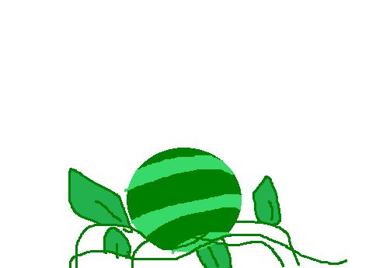
c) Trepadores: Definição:  São finos e bem longos, sempre se desenvolvendo em algum suporte, são chamadas de gavinhas | Desenho do Caule trepador 
d) Estolão: Definição: Cresce paralelo ao solo, produzem gemas que formam as raízes para o solo e as filhas para oexterior | Desenho do estolão  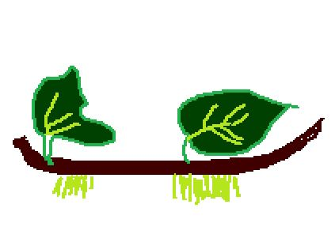

- CAULES SUBTERRÂNEOS
- Rizoma: Definição: são caules subterrâneos que acumulam substâncias nutritivas |  | Desenho do rizoma  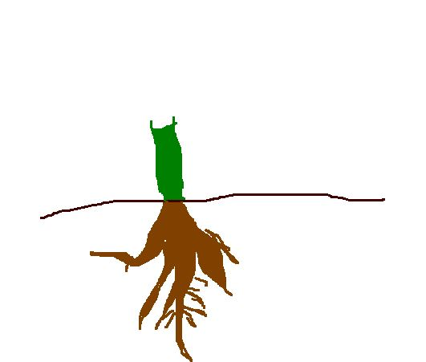
b) Tubérculo: Definição: caule arredondado que se desenvolvem abaixo da superfície do solo, para reservar energia |  | Desenho do tubérculo  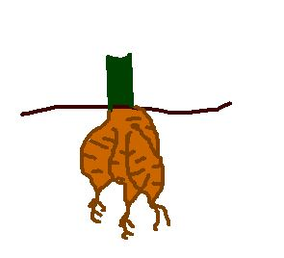
c) Caulobulbo ou pseudobulbo: Definição: É uma dilatação em forma de bulbo, que é característica das orquídeas |  | Desenho do caulobulbo  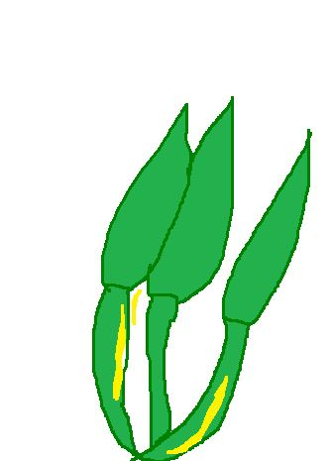
Bulbo: Definição: órgão vegetal subterrâneo ou aéreo, composto por um eixo basal encurtado, ger. discoide, e uma gema ('broto') envolta por catafilos ou folhas basais carnosas, cheias de substâncias alimentícias, o que possibilita a sobrevivência do espécime no gelo ou na seca

Bulbo escamoso  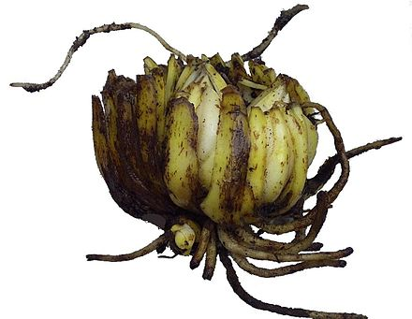 | Bulbo tunicado  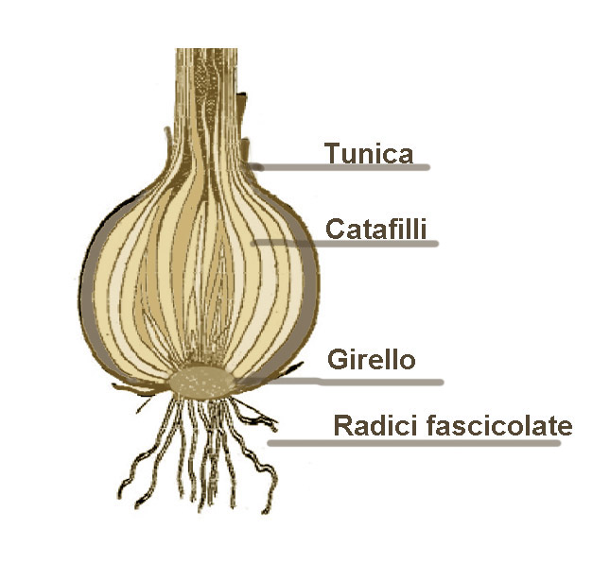 | Bulbo sólido  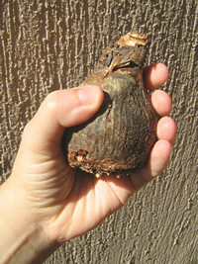 | Bulbo composto ou bulbilho  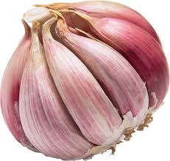

2. Desenhe os exemplares considerando o critério do desenvolvimento:
Erva  Definição:  Pouco desenvolvida,pequena consistência, pouca ou nenhum lenhificação | Subarbusto  Definição: arbusto pequeno até um metro de altura | Arbusto  Definição: tamanho médio inferior a 5m,resistentee lenosona porção inferior e suculento | Arvoreta  Definição: mesma forma de árvore, com menos de5m | Árvore  Definição: superior a5 metros | Liana  Definição: cipó trepador,atingindo grandesmetros
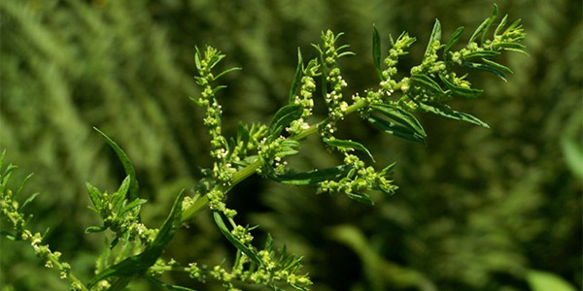 | 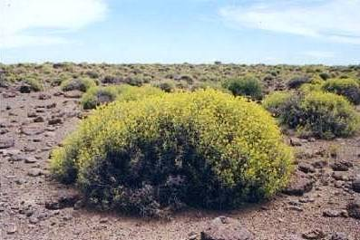 | 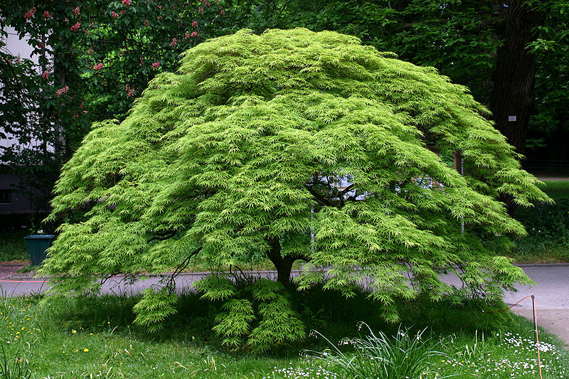 | 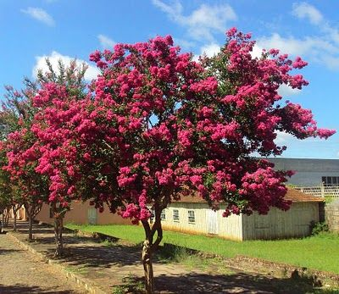 | 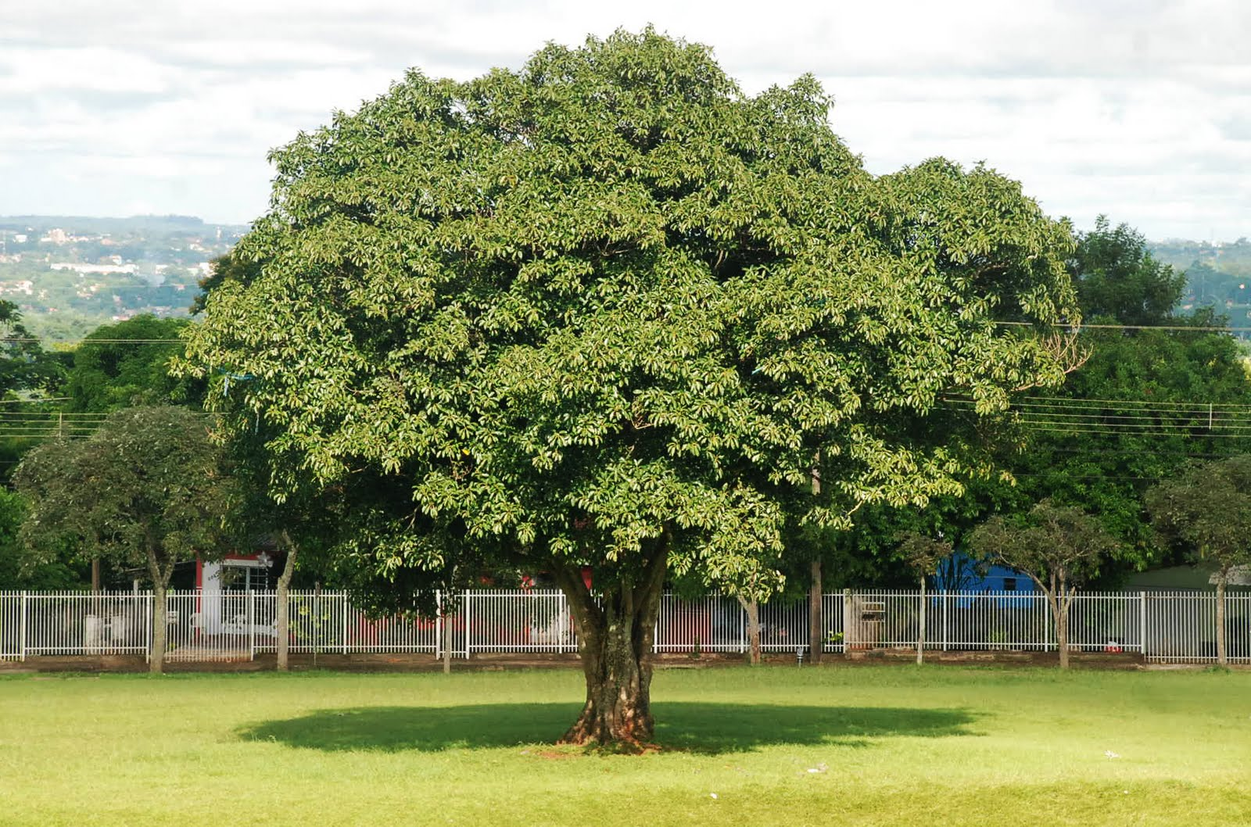 | 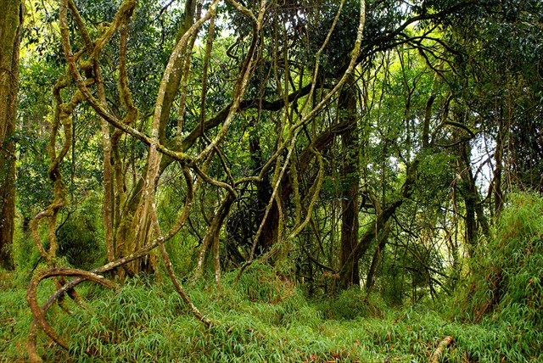

3. Desenhe os exemplares considerando o critério da consistência:
Herbáceo  Definição: têm caules não lenhosos ou flexíveis, com altura geralmente inferior a 1-2 m | Sublenhoso  Definição: plantas, cujo tronco é lenhoso na base e herbáceo no ápice. | Lenhoso  Definição: às plantas que são capazes de produzir madeira como tecido de suporte dos seus caules.
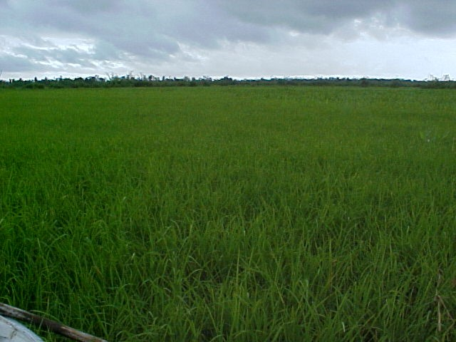 | 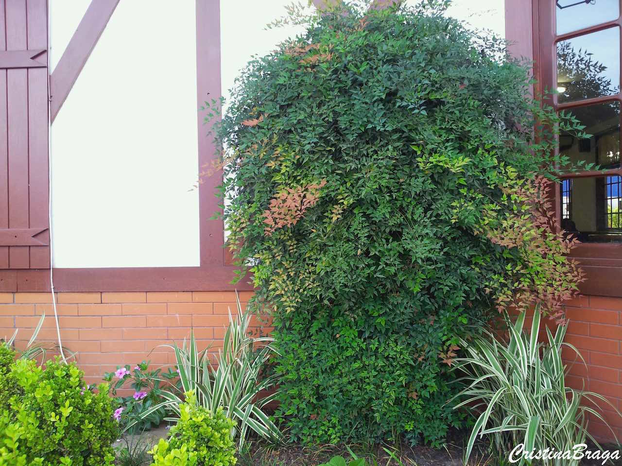 | 